永贵街市政工程
水土保持设施验收报告

建设单位：深圳市大族云峰投资有限公司
技术服务单位：深圳市清水青环保科技有限公司
二〇二一年十月

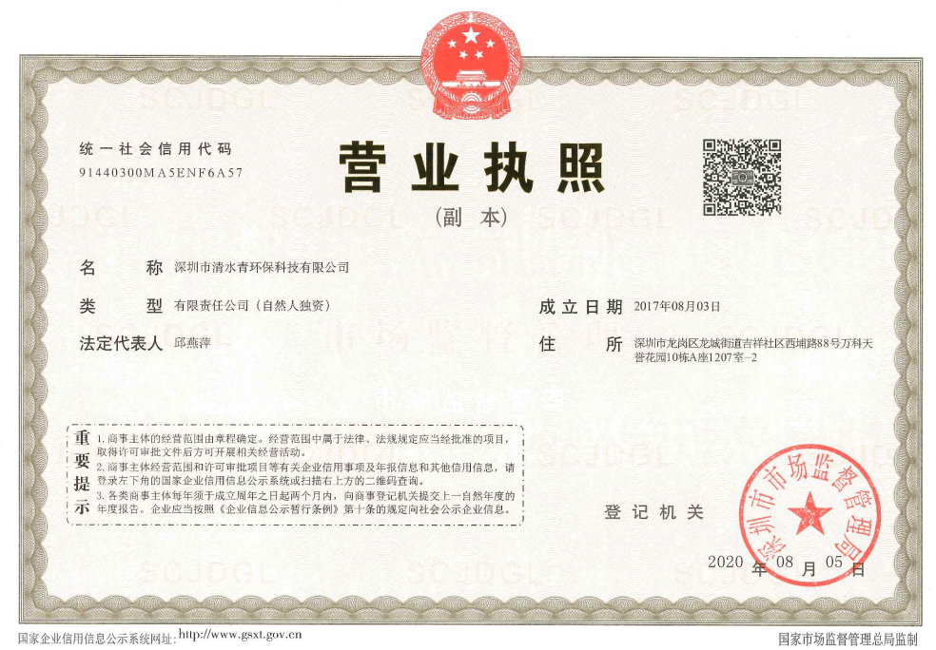

目 录

一、前言 1
1.1主体工程主要建设内容 1
1.2主要建设过程 1
1.3工程投资和工程完成情况 2
1.4水土保持方案报批及设计、设施落实情况 2
二、工程概况及工程建设水土流失问题 3
2.1工程概况 3
2.2项目区自然和水土流失情况 5
2.3工程建设水土流失问题 7
三、水土保持方案和设计情况 10
3.1方案报批和工程设计过程 10
3.2水土保持设计情况 10
四、水土保持设施建设情况 12
4.1水土流失防治范围 12
4.2水土保持措施总体布局评估 12
4.3水土保持设施完成情况 13
4.4水土保持投资完成情况 14
五、水土保持工程质量评价 15
5.1管理体系和措施 15
5.2水土保持工程措施质量评价情况 16
5.3水土保持植物措施质量评价情况 18
六、水土保持监测 21
七、水土保持监理 22
八、水行政主管部门监督检查意见落实情况 23
九、水土保持效果评价 24
9.1工程运行情况 24
9.2水土保持治理 24
9.3植物变化情况 25
十、水土保持设施管理维护评价 26
十一、综合结论 27
十二、遗留问题及建议 28
十三、附件及附图 29

一、前言

1.1主体工程主要建设内容
本道路工程位于龙岗区坂田街道，道路呈东西走向，起点接虎山路，终点接坂雪岗大道。道路用地红线面积为3846.77m²，道路全长约411m，道路等级为城市支路，计算行车速度为20km/h，机动车道为双向2车道，红线宽10m；主体设计包括道路工程、给排水工程、电气工程、燃气工程等。

1.2主要建设过程
项目于2016年7月6日开工，2021年8月24日完工，施工工期为62个月。
工程施工分为工程准备期、主体工程建设期和工程试运行期三个阶段。根据水土保持工程与主体工程“同时设计、同时施工、同时投产使用”的原则，本工程水土保持措施也与主体工程同步实施。
第一阶段工程准备期
工程施工准备期，主体工程主要完成了场地平整、场内外交通、施工用水用电、对外交通、施工材料等项目。相应水土保持措施主要完成了排水工程和施工生产生活区排水工程等措施。
第二阶段主体工程建设期
主体工程建设期，主体工程主要完成了基坑、建构筑物等配套设施。
第三阶段工程试运行期
主体工程完建期，主体工程完成了附属设施、绿化设施等工作。相应的水土保持措施完成了主体工程区绿化工作。
总的来看，本工程水土保持设施基本上能够按照与主体工程“三同时”进度进行实施。

1.3工程投资和工程完成情况
根据水土保持方案批复，工程概算总投资1987.47万元，其中水土保持投资38.12万元。工程实际总投资1800万元，其中实际完成水土保持投资45.30万元。

1.4水土保持方案报批及设计、设施落实情况
我司于2016年6月委托深圳市海平峰水务技术工程有限公司编制了《永贵街市政工程水土保持方案报告表（送审稿）》。根据专家方案技术审查意见，方案编制单位于2016年9月编织完成了《永贵街市政工程水土保持方案报告表》（报批稿）并报深圳市龙岗区水务局（原深圳市龙岗区环境保护和水务局）审批。2016年10月24日，深圳市龙岗区水务局（原龙岗区环境保护和水务局）以（深龙环水保复〔2016〕71号）予以批复。
建设单位根据水保方案以及水保批复要求，将各项水土保持防护措施纳入到本工程施工组织中，严格落实施工期临时排水、沉砂、拦挡以及覆盖防护措施，严格控制水土流失。项目完工后，新种植的景观绿化和永久排水系统发挥了功效，本项目已不存在水土流失现象。

二、工程概况及工程建设水土流失问题

2.1工程概况
项目名称：永贵街市政工程；
建设单位：深圳市大族云峰投资有限公司；
建设地点：位于龙岗区坂田街道，道路呈东西走向，起点接虎山路，终点接坂雪岗大道。
工程建设规模：道路全长约411m，道路等级为城市支路，计算行车速度为20km/h，机动车道为双向2车道，红线宽10m；主体设计包括道路工程、给排水工程、电气工程、燃气工程等。
道路纵断面设计：起点处接现状虎山路，终点接坂雪岗大道，起终点坐标受规划路和现状路控制。为与长坑二街交叉口高程衔接，本段道路设两个变坡点，最小坡度按0.641%设置。全段道路最小纵坡为0.641%，最大纵坡为3.0%，竖曲线半径为2157.759m和1442.544m。
道路横断面设计：标准横断面形式布置为1.5m（人行道）+3.5m（主车道）+3.5m（主车道）+1.5m（人行道）＝10.0m。
给排水工程：
1、给水工程设计：依据《龙岗区坂田街道大光勘更新单元规划》，考虑在永贵街布置一根DN300的给水管，管道埋深控制在1.5m左右。永贵街给水管道起端连接虎山路现状给水管，末端延伸至坂雪岗大道，顺接现状给水管。
2、雨水工程设计：根据地势在东段设置DN400~800雨水管道，在中段接至长坑二街部分雨水主管中。西段设置DN400~800雨水管接入现状虎山路雨水管。
3、污水工程设计：根据地势在东段设置DN400污水管道，在中段接至长坑二街部分污水主管中。西段设置DN400污水管接入现状虎山路雨水管。
项目实际总挖方1.50万m³，总填方0.37万m³，总弃方1.13万m³，弃方外运至政府合法受纳场填埋处理。项目实际总投资1800万元，工程于2016年7月6日开工，于2021年8月24日完工。项目主要技术经济指标见表2-1，主要参建单位见表2-2。
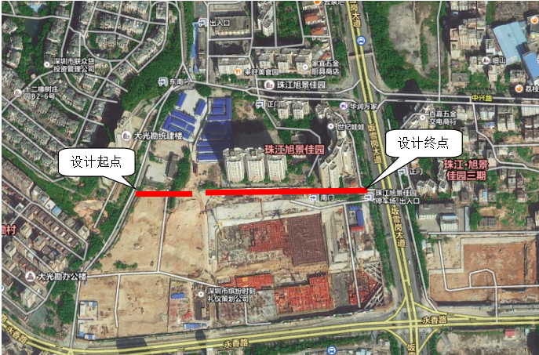
图1-1 项目区位置图
表2-1 项目主要技术经济指标一览表
序号 | 指标名称 | 技术标准
1 | 道路等级 | 城市支路
2 | 计算行车速度 | 20km/h
3 | 车道数 | 双向2车道
4 | 红线宽度 | 10m
5 | 设计荷载 | 双轮组单轴载100KN
6 | 建筑限界净空 | 7.0m（车）/1.5m（人）
7 | 路面类型 | 沥青混凝土
8 | 路面设计使用年限 | 15年

表2-2 项目主要参建单位一览表
序号 | 项 目 | 单位名称
1 | 建设单位 | 深圳市大族云峰投资有限公司
2 | 主体设计单位 | 江西同济设计集团股份有限公司
3 | 水土保持施工单位 | 广东五华二建工程有限公司
4 | 水土保持监理单位 | 深圳市恒浩建工程项目管理有限公司
5 | 水土保持方案编制单位 | 深圳市海平峰水务技术工程有限公司
6 | 水土保持设施验收服务单位 | 深圳市清水青环保科技有限公司

2.2项目区自然和水土流失情况

2.2.1项目区地形、地貌情况
项目场地原始地貌单元为剥蚀残丘及斜坡坡脚冲沟地段，勘察时已经人工改造，场地较平整，场地标高变化于79.14~91.81m。

2.2.2工程地质条件
工程地质：场地内揭露地层为人工填土层、第四系冲洪积层、第四系坡洪积层及第四系残积层，下伏基岩为燕山晚期花岗岩。

2.2.3气象、水文
（1）气象
本地区属亚热带海洋性季风气候。气候具有冬暖而时有阵寒，夏长而不酷热的特点。雨量充沛，但季节分配不均、干湿季节明显，春秋季是季风转换季节，夏秋季有台风。年平均气温22.3℃,最低气温为1.4℃；最高气温为36.6℃,年平均无霜期355天，霜冻机率很小。年平均日照长2060小时；年平均降雨量1924.70mm。常年主导风：冬季为东北风，夏季为东南风。
（2）水文
场地地下水主要为第四系孔隙水及基岩风化裂隙水，孔隙水主要赋存于细砂层中，细砂层透水性较好，属强透水层。基岩裂隙水赋存于基岩风化裂隙中。地下水主要靠大气降水及邻近地下水侧向补给，地下水水位及水量受季节性影响。场地大部分地段地下水含水、透水性一般，水位埋深普遍较深，场地地下水对砼具弱腐蚀性。

2.2.4植被、土壤情况
拟建永贵街场地现状为施工便道和裸露地表，场地周边植物主要有大王椰子、大红花、类芦等。
赤红壤是深圳市地带性土壤，分布在在海拔300m以下广阔的丘陵台地。土壤表层有机质多在2.0%左右，而土壤流失严重的侵蚀赤红壤，表层有机质含量仅0.2~0.4%。

2.2.5项目区水土流失情况
总体上来说区域内的土壤结构良好，地面植被覆盖度较高，土壤抗侵蚀能力强，水土流失程度轻微，原状水土流失侵蚀模式为500t/km²·a。但是工程施工造成的扰动和开挖会导致土壤结构松散，遇到雨季很容易形成地面径流，携带泥沙进入下游河道以及周边的雨水管网，造成淤塞。从引起水土流失的外营力分析，水土流失以水力侵蚀为主，并且伴随有少量的人为侵蚀，所以施工时实施临时水土保持措施是十分必要的。

2.3工程建设水土流失问题

2.3.1弃土弃渣情况
根据水保方案设计资料，总挖方约1.48万m³，其中路基挖方约1.20万m³，软基工程约0.28万m³；总填方约0.35万 m³，其中路基回填约0.07万m³，软基回填0.28万m³；土石方内部消化后，需外弃1.13万m³土石方至政府合法弃土点。
表2-3 项目土石方平衡表 单位：万m³
动土区域 | 挖方 | 填方 | 利用 |  | 弃方 | 借方
动土区域 | 挖方 | 填方 | 调出 | 调入 | 弃方 | 借方
路基工程 | 1.20 | 0.07 | 0 | 0 | 1.13 | 0
软基工程 | 0.28 | 0.28 | 0 | 0 | 0 | 0
合计 | 1.48 | 0.35 | 0 | 0 | 1.13 | 0
备注：上表数据来源于水保方案。

根据施工、监理单位等资料，经核实工程实际总挖方1.50万m³，总填方0.37万m³，无借方，总弃方1.13万m³，弃渣运至政府合法受纳场。
^{表2-4 项目土石方平衡表 单位：万m3}
动土区域 | 挖方 | 填方 | 利用 |  | 弃方 | 借方
动土区域 | 挖方 | 填方 | 调出 | 调入 | 弃方 | 借方
路基工程 | 1.20 | 0.07 | 0 | 0 | 1.13 | 0
软基工程 | 0.30 | 0.30 | 0 | 0 | 0 | 0
合计 | 1.50 | 0.37 | 0 | 0 | 1.13 | 0
备注：上表数据来源于施工、监理单位提供。

2.3.2开挖和占压土地、植被破坏情况
本工程建设用地是在遵守《中华人民共和国土地管理法》等法律法规的前提下，遵循保护环境、尽可能减少用地、合理利用土地的原则进行永久及临时性用地的规划。在工程建设过程中，各项施工活动尽可能控制在规划用地范围内。
根据工程有关的设计资料，结合实地查勘，对项目建设期开挖扰动地表、占压土地和损坏林草植被的面积分别进行测算。工程扰动地貌、损坏土地和植被面积为3846.77m²。

2.3.3水土流失主要形式和危害
水土流失危害往往具有潜在性，若形成水土流失危害后才实施治理，不但造成了土地资源破坏和土地生产力下降、淤积河流等问题，而且治理难度大、费用高。因此，必须根据有关经验，综合分析水土流失预测结果，对项目可能造成的水土流失危害进行预测，根据预测结果采取相应的防治措施。本项目可能造成的水土流失危害主要有以下几个方面：
（1）降低土壤肥力，影响植物生长
因工程扰动原地貌的面积达3846.77m²，土石方的开挖及其它建设活动，势必会引起地表植被损坏，使裸地在雨水冲刷下引起水土流失，从而带走土壤表层的营养元素，破坏土壤的理化性质，影响植被的生长。
（2）影响现有道路交通
道路沿线路网丰富，工程施工及运输过程，如土石撒落在运输道路上，都将影响现有道路的正常交通秩序与行车安全。
（3）影响场地内项目的正常施工
水土流失产生的泥沙，如果不采取措施，将影响正常的施工，使施工区内地面泥泞，排水不畅，影响施工作业和施工进度。对工程造成直接危害及经济损失。
（4）影响附近居民生活质量
项目区附近民宅较为密集，工程施工过程产生的噪音及运输过程若晴天尘土飞扬，雨天道路泥泞，浑水横流，不仅会影响工程的正常施工，而且将对周边村镇居民生活质量造成一定的不利影响。

三、水土保持方案和设计情况

3.1方案报批和工程设计过程
根据《中华人民共和国水土保持法》和《开发建设项目水土保持方案管理办法》等有关法律法规的规定。建设单位于2016年6月委托深圳市海平峰水务技术工程有限公司编制了《永贵街市政工程水土保持方案报告表（送审稿）》。
根据专家方案技术审查意见，方案编制单位于2016年9月编织完成了《永贵街市政工程水土保持方案报告表》（报批稿）并报深圳市龙岗区水务局（原深圳市龙岗区环境保护和水务局）审批。2016年10月24日，深圳市龙岗区水务局（原龙岗区环境保护和水务局）以（深龙环水保复〔2016〕71号）予以批复。
建设单位根据水保方案以及水保批复要求，将水土保持防护措施纳入到主体工程施工组织中，落实施工期临时排水及拦挡措施，严格控制水土流失。

3.2水土保持设计情况
根据已批复的水土保持方案，方案确定的水土流失防治目标值如下：
表3-1 防治目标
序号 | 防治目标 | 方案目标 | 类别
1 | 人行道透水铺装率（%） | ≥90 | 水
2 | 透水性边沟率（%） | / | 水
3 | 施工期排水泥沙含量（kg/m³） | 2 | 土
4 | 扰动土地整治率（%） | 100 | 土
5 | 裸露地表覆盖率（%） | 100 | 气
6 | 林草植被恢复率（%） | 100 | 生
7 | 林草覆盖率（%） | / | 生
8 | 绿地下凹率（%） | / | 生

根据已批复的水土保持方案，方案确定的水土保持工程量分别如下：
表3-2 主体已列水土保持工程量表
序号 | 工程名称 | 单位 | 数量
1 | 施工围栏 | m | 745

表3-3 水保方案新增水土保持工程量表
编号 | 项目名称 | 单位 | 数量
1 | 1#排水沟 | m | 700
2 | 1#沉砂池 | 座 | 8
3 | 多级沉砂池 | 座 | 2
4 | 洗车池 | 座 | 1
5 | 土工布覆盖 | m2 | 500
6 | 沙袋护坎 | m3 | 100

四、水土保持设施建设情况

4.1水土流失防治范围

4.1.1方案确定的防治责任范围
根据深圳市龙岗区水务局（原深圳市龙岗区环境保护和水务局）对《永贵街市政工程水土保持方案》进行批复（深龙环水复〔2016〕71号）可知，本项目水土流失防治责任范围为3846.77m²，即项目用地红线面积。

4.1.2实际发生的防治责任范围
经查阅资料及现场查勘复核，项目施工期实际发生的防治责任范围和运行期防治责任范围一致，均为3846.77m²。

4.2水土保持措施总体布局评估

4.2.1水土保持措施总体布局
根据本项目水土流失防治区的水土流失特点、防治责任和防治目标，遵循治理与防护相结合、植物措施与工程措施相结合、治理水土流失与恢复自然景观相结合的原则，对项目区采取系统的防治措施，形成完整的水土流失防治体系。

4.2.2分期、分区水土保持防治措施
（1）在路基开挖前，结合道路用地红线设置施工围挡，在施工围挡内侧修建临时排水沟，并沿临时排水沟适当位置设置1#沉砂池，排水出口设置多级沉砂池，将项目区内和区外周边少量汇水通过排水沟收集，沉砂池沉淀后排入周边现状市政雨水管网和现状沟渠。
（2）遇软基，对不良地基采用换填法处理。对换填开挖出的土方应及时开挖至受纳场。若需临时堆放，应注意观察天气，遇降雨前采用沙袋护坎拦挡和土工布覆盖。
（3）管线沟槽开挖土方沿线堆放在沟槽两侧，可用于后期沟槽回填。沟槽土采用土袋进行拦挡，土体表面采用土工布进行覆盖保护。回填后剩余土方运至路基回填。

4.3水土保持设施完成情况
根据施工记录与图片资料、监理报告等档案资料，工程水土保持工程、植物、临时措施实际完成情况为：景观绿化700m²；施工围挡600m；排水沟600m；沉砂池5座；多级沉砂池2座；洗车池1座；土工布覆盖1000m²；沙袋护坎100m³。
项目区实施水土保持设施工程量汇总及方案设计工程量与实际工程量对比情况见表4-1。
表4-1 设计工程量与实际工程量对比
编号 | 项目名称 | 单位 | 方案工程量 | 实际工程量 | 变化情况
一 | 主体已有
1 | 施工围栏 | m | 745 | 600 | -145
2 | 景观绿化 | m² | 0 | 700 | +700
二 | 水保方案新增设计
1 | 1#排水沟 | m | 700 | 600 | -100
2 | 1#沉砂池 | 座 | 8 | 5 | -3
3 | 多级沉砂池 | 座 | 2 | 2 | 0
4 | 洗车池 | 座 | 1 | 1 | 0
5 | 土工布覆盖 | m² | 500 | 1000 | +500
6 | 沙袋护坎 | m³ | 100 | 100 | 0
完成的各项水土保持工程量与水保方案对比，实际完成的水土保持设施部分工程量发生了变化。
总体而言，建设单位和施工单位重视主体工程区的水土流失防治工作，采取适当的工程措施和植物措施进行防护，施工过程中的水土流失防治取得了较好的治理效果，完成的工程量可以满足工程水土流失防治的需要。

4.4水土保持投资完成情况
根据水保方案报批稿，本项目水土保持方案总投资为38.12万元。
项目实际完成水土保持总投资45.30万元，实际投资以竣工决算为准。实际完成投资比水土保持方案设计增加，主要原因为：增加了道路开挖边坡及人行道绿化造价、增加了土工布覆盖造价，减少了施工围挡与临时排水沟的造价，但总体上总投资有所增加。

五、水土保持工程质量评价

5.1管理体系和措施

5.1.1建设单位管理体系和措施
建设单位在质量管理方面牢固树立“质量第一”的思想观念，开工前就详细制定了《管理手册》，明确了各级管理人员的职责，提出了质量管理的目标，完善了各种管理制度，确立了工程质量检验控制标准，并采取了各种行之有效的措施，确保优良的施工质量。
建立健全质量保证体系，严格工序质量检查：成立了工程检查评比领导小组和检查评比工作小组。通过不定期和定期的月度、季度、年度检查对各承包人的施工质量等进行具体的检查和考核评比；制定和完善工程质量管理制度，实现工程质量管理制度化、规范化。
树立质量样板工程，提高整体质量：根据施工各阶段进行的情况，评选实体质量和外观质量较好的项目树为样板工程，也使项目的施工质量得到了整体的提高。
严抓监理管理，确保监理工作质量：充分发挥监理工程师第一线全过程全方位监管的积极作用。并对监理工程师的工作情况进行监督。

5.1.2监理单位管理体系和措施
严格履行监理合同并监督施工合同的实施；做好事前监理，采取有效的事前措施，把质量问题消除于萌芽状态；所有工程未经承包人自检的拒绝检查；对承包人试验人员所进行的试验检测工作进行旁站；认真审查承包人所报的施工组织设计和技术措施，对于一般工序进行巡检或抽检，对于关键工序必须坚持跟班旁站；加强对进场材料的检验工作，监督检查施工单位对进场进行妥善管理；强调工序质量责任制，明确分工，责任到人。此外，对施工单位的质量管理体系和计量体系建立情况进行审查，复查施工单位实验室资质，跟踪检查施工单位质保体系运行情况。对承包商技术检验、施工图纸会审、分项分部工程质量检查验评及隐蔽工程检查验收、施工质量事故分析、停复工指令等各项工作按程序进行，保证了质量体系的正常运作。

5.1.3施工单位管理体系和措施
从项目经理部到各工程施工队实行领导责任制，质量目标层层分解，终身责任，有专职质检工程师对整个工程进行全方位施工检测，同时施工队设质检员，工班有专人兼职质检工作，施工中坚持自检，互检，交接检制度，一级包一级，一级保一级，抓好施工生产全过程的质量管理。施工单位在施工过程中进行了严格有效的管理，尽可能地减少水土流失。

5.2水土保持工程措施质量评价情况
建设单位在建设过程中重视水土保持工作，水土保持建设与主体工程建设同步进行，建立健全了一套完善的质量保证体系。对进入工程实体的原材料、中间产品和成品进行抽样检查、试验，有效保证了工程质量。

5.2.1工程设施评定标准
对于本项目水土保持工程的质量评定，项目划分依据《水土保持工程质量评定规程》（SL336-2006）规定的工程质量评定规定，分值和评定结果直接引用质量检测单位的质量检测结论。工程质量评定标准见表5-1。
表5-1 工程质量评定标准
质量  等级 | 分值 | 单位工程 | 分部工程 | 单元（分项）工程
合格 | 75~95 | ⑴分部工程质量全部合格；  ⑵中间产品及原材料质量全部合格；  ⑶工程外观质量得分率达到75%以上；  ⑷施工质量检验资料基本齐全 | ⑴单元工程质量全部合格；  ⑵中间产品质量及原材料质量全部合格 | ⑴工程材料符合设计和规范要求；  ⑵外型尺寸符合设计要求；  ⑶砼强度、砌石砂浆强度符合要求；  ⑷工程无建筑物变型、裂缝、缺陷、塌陷等情况
优良 | ≥95 | ⑴分部工程质量全部合格；其中有50%以上达到优良，主要分部工程质量优良，且无施工质量事故；  ⑵中间产品及原材料质量全部合格；  ⑶工程外观质量得分率达到85%以上；  ⑷施工质量检验资料基本齐全 | ⑴单元工程质量全部合格；其中50%以上优良，主要单元工程、重要隐蔽工程及关键部位的单元工程质量优良且无质量事故；  ⑵中间产品质量及原材料质量全部合格 | ⑴工程材料符合设计和规范要求；  ⑵外型尺寸符合设计要求；  ⑶砼强度、砌石砂浆强度符合要求；  ⑷工程无建筑物变型、裂缝、缺陷、塌陷等情况

5.2.2检查内容
主要检查内容包括：
（1）检查施工记录、单元工程验收资料、监理工程师检查意见、完成的工程量；
（2）检查工程材料是否符合设计和规范要求；
（3）通过查阅有关资料，检查隐蔽工程；
（4）现场检查分部工程外型尺寸、外观情况等；
（5）检查砼强度、砌石砂浆标号是否符合要求；
（6）现场检查分部工程是否存在工程缺陷，如建筑物变形、裂缝、缺损、塌陷等及其处理情况；
（7）判定工程功能是否达到设计要求；
（8）工程总体评价是否达到质量标准，功能是否正常发挥，总体评价质量等级。

5.2.3工程设施质量评定结果
内业核查：通过查阅施工管理制度、工程质量检验、质量评定记录，以及现场查勘，共查阅有关水土保持工程质量评定资料（主要为具有水土保持功能的项目，如植物措施乔木、灌木种植质量评定）。以上试验报告单签字齐全，均满足设计标号要求。评估组认为：项目监理资料中有关水土保持工程合格率为100%。其质量检验和评定程序严谨，资料详实，工程质量合格，达到了规范设计要求。
外业勘察：通过现场调查，目前各设施运行情况良好，未出现开裂、坍塌等情况，工程质量合格，达到了设计标准。
综上所述，根据工程资料检查及现场质量抽查，评估组认为水土保持工程措施从原材料、中间产品至成品质量合格，建筑物结构尺寸规则，外表美观，质量符合设计和规范要求，工程措施质量总体合格。

5.3水土保持植物措施质量评价情况
本项目园林绿化面积700m²，其中种植灌木10株，地被700m²。
我司采取查阅资料、听取汇报和外业调查相结合的办法对施工区进行全面调查，核实植物措施面积700m²，核实率100％。根据现场检查结果，评估组认为完成植物措施面积属实。

5.3.1核查范围和内容
本次核查的范围：项目建设区。
核查的主要内容：对绿化面积进行全面核实，评估绿化任务量完成情况，并对绿化质量进行核查及质量评定。

5.3.2核查方法
绿化面积核查方法是利用绿化施工设计图纸，经现场核查，从图斑上核实绿化范围，并求算绿化面积。对个别无图纸资料的绿化地块采用测距仪、皮尺等量测。
绿化质量核查的方法主要采用现场调查，利用样方实测林草植被覆盖度，在该区的成活率或覆盖度。并以成活率或覆盖度作为主要依据，结合造林合理密度进行评定。

5.3.3核查标准
造林成活率：大于85%确认为合格，计入完成绿化面积；在41%~85%之间的需要补植，计入完成绿化面积，同时列入遗留问题和建议中；不足41%（不含41%）的为不合格。不合格的需要补植，不计入绿化面积，列入遗留问题和建议中。
林草覆盖度：林草覆盖度大于60%确认为合格，计入完成绿化面积；林草覆盖度在40%~60%之间为补植，计入完成绿化面积，同时列入遗留问题和建议中；林草覆盖度不足40%者为不合格，不计入绿化面积，列入遗留问题和建议中。

5.3.4核查结果
评估组对工程的植被覆盖度及生长状况进行了抽查，抽查结果见表5-2。
表5-2 项目区植物措施实施状况抽查情况表
工程分区 | 质量情况
工程分区 | 抽样数 | 合格数 | 合格率（%） | 优良数 | 优良率（%） | 质量等级
项目建设区 | 2 | 2 | 100 | 2 | 100 | 合格
合计 | 2 | 2 | 100 | 2 | 100 | 合格
抽查的2个单元工程的林草植被覆盖度均在96%以上，工程质量评定为合格。
根据抽样调查结果，评估组认为：各分区植物成长良好，覆盖度均在99%以上，植物措施质量总体为合格。

六、水土保持监测
水土保持措施包括工程措施和植物措施。工程措施主要有：临时和永久排水系统，沉沙系统，拦沙系统等。植物措施主要有：临时植被防护措施，铺种草皮绿化等。监测内容包括对各种措施的种类、数量和质量的监测。主要监测各项水土保持措施是否按批准的水保方案和设计文件的要求建成；是否符合主体工程的水土保持要求；是否具备正常运行条件，且能持续、安全、有效发挥功能，符合交付使用的要求及各类水土保持设施的维修管护等。其中工程措施主要监测工程的布设、损毁及维修管护等情况；植物措施主要观测植物不同时段的成活率、保存率，乔灌树种的株高与冠幅、混交方式、乔木郁闭度、灌草的覆盖度等。
本项目为建设单位自行进行水土保持监测工作，督促施工单位落实水土流失防治措施。本项目采取定期与不定期进行水土保持监测，降雨期间，安排专员入场加强监测和落实防护措施，控制土壤流失到项目区外。
目前，本项目景观绿化和永久排水系统已发挥功效，不存在水土流失隐患。

七、水土保持监理
在工程建设过程中，建设单位未开展水土保持专项监理工作，水土保持监理纳入主体监理之中。委托监理单位对水土保持工程措施开展监理工作。水土保持监理不仅有利于加强生产建设项目水土保持设施建设现场管理，保证工程质量，提高投资效益，而且在督促项目参建单位提高水土保持意识，贯彻水土保持法，落实“三同时”制度，实施水土保持方案等方面有着重要作用。
总监办全面负责整个项目的监理组织实施及管理工作，总监代表处负责管辖内项目的监理组织实施及管理工作，并安排专门工作人员负责此项工作。按监理招标文件及合同要求，监理单位在驻地办分别配置了专职环保、水保监理工程师。
各监理单位监理了工程质量责任制、现场监理跟班制，质量情况报告制、质量例会和质量奖惩制；施工单位设有专职质量检测机构和检测人员。执行工序质量“三控制”、纠正施工中不符合质量标准的项目，保证了工程质量。
监理单位根据国家有关的规程规范，结合工程建设特点，编制监理规划、监理实施细则和施工技术要求，以此为依据开展工程监理工作，对挡墙、护坡和排水等工程实施监理，水土保持监理符合规范要求，方法可行，水土保持监理成果可靠。

八、水行政主管部门监督检查意见落实情况
本项目施工准备期、施工期间以及施工结束后，水行政主管部门均未通知建设单位配合对项目开展监督检查工作。但是，建设单位能督促施工单位落实好水土保持“三同时”制度，施工过程中按要求采取水土保持措施，及时对存在问题进行整改到位，防治水土流失。安排专人对损毁的水土保持设施进行修复；对水土保持竣工资料进行了整理归档。

九、水土保持效果评价

9.1工程运行情况
各项水土保持工程建成运行后，其安全稳定性、暴雨后的完好情况，工程维修、植物补植情况。
项目水土保持工程于2021年8月24日完工。其水土保持措施已与主体工程同步实施，各项治理措施均已完成。水土保持设施在运行期间其管理维护工作由建设单位统一负责管理与维护，建立管理养护责任制，落实专人，落实经费，管理制度化。对工程出现的局部损坏进行修复与加固，不断加强对水土保持设施的管理维护，发现问题及时补充完善使其水土保持功能不断增强，发挥长期、稳定的保持水土、改善生态环境的作用。
从目前运行情况看，有关水土保持的管理责任落实较好，并取得了较好效果，各项措施均稳定、安全有效运行，后期维护管理工作均有保证，达到水土保持管护维护要求。

9.2水土保持治理
运行期用地红线内各项工程均已完工，地表均被硬化或绿化，临时用地已进行恢复，目前情况良好。项目区水土流失均已得到有效治理，本项目水土保持效果六项指标分析结果如下。
（1）扰动土地整治率：
经调查核实，项目扰动地表面积3846.77m²。通过各项水保措施，完成扰动土地整治面积3846.77m²。项目区扰动土地整治率100%。扰动土地整治率达到方案目标100%，亦已达到开发建设项目水土流失一级防治标准。
（2）水土流失总治理度：

监测时段内，项目区采用自然恢复和人工恢复，后期，项目区基本得到路面硬化和人行道绿化恢复，水土流失现象得到有效遏制，运行初期的水土流失总治理度为100%，达到了方案确定的目标值100%。
（3）土壤流失控制比：
项目区内地面均已被硬化或绿化，项目区与周边环境浑然一体，项目区内土壤侵蚀模数为200t/（km²·a）。项目区水土流失的允许值为500t/（km²·a），因此，土壤流失控制比为2.5。达到方案防治标准。
（4）弃渣治理情况：
根据查阅项目施工资料，项目总挖方1.50万m³，总填方0.37万m³，无借方，总弃方1.13万m³，弃方外运至政府合法受纳场。土方在转运过程中均采取了有效的防治措施，实际拦渣率为98%以上。

9.3植物变化情况
项目施工前原地貌为裸露空地，施工过程中以临时覆盖为主，未种植植物，施工完毕后其植物覆盖面积为700m²。
据调查核实，项目区可绿化面积700m²，林草植被覆盖面积为700m²。项目区林草植被恢复率达到100%。
项目用地红线面积为3846.77m²，林草植被覆盖面积为700m²，因此林草覆盖率为18.19%。

十、水土保持设施管理维护评价
建设单位在项目建设过程中能够履行水土保持法律、法规规定的防治责任，积极落实防治责任范围内的各项水土保持措施。在工程施工过程中，以生态优先和保护土地为理念，将人与自然和谐的指导思想贯穿到水土保持设施建设中，优化施工设计和工艺程序，按照水土保持方案所确定的内容落实防治措施，工程质量满足了设计和有关规范的要求。
本项目水土保持工程质量管理体系健全，设计、施工和监理的质量责任明确，管理严格，经过建设各方的紧密配合，地方水行政主管部门的支持和协作，使防治责任范围内的水土流失进行了有效的治理，项目区的生态环境得到恢复，水土保持设施的管理维护责任明确，可以保证水土保持功能的持续有效发挥。
经实地抽查和对相关档案资料的查阅，认为本项目水土保持设施布局合理，完成的质量和数量均符合设计要求，基本实现控制水土流失、恢复和改善生态环境的设计目标；工程档案管理规范，竣工资料齐全，质量检验和评定程序规范，水土保持设施工程质量总体合格。试运行情况良好，达到了防治水土流失的目的，整体上已具备水土保持功能，能够满足国家开发建设项目水土保持要求。
综上所述，我司认为本项目基本完成了水土保持方案所要求的水土流失的防治任务，工程质量总体合格，水土保持设施基本达到了国家水土保持法律法规及技术标准规定的验收条件，水土保持设施验收合格。

十一、综合结论

建设单位在施工过程中落实了预防措施，建成的水土保持设施工程质量总体合格，水土流失防治指标达到了建设类项目一级标准，运行期间的管理维护责任明确，达到经批准的水土保持方案的要求，符合水土保持设施验收的条件，同意该工程水土保持设施通过验收和投入使用。

十二、遗留问题及建议
本项目水土保持工程经过工程建设各有关单位的共同努力，基本完成了各项建设任务，项目区总体上建立了比较完善的水土保持综合防护体系，项目各防治区水土保持防护措施布局合理，防治效果明显。后期在以下几个方面需进一步采取必要的完善措施：
（1）本项目绿化率偏低，建议后续项目建设中提高绿化面积，并做好植物措施的养护工作，对苗木死亡或密度过低的区域进行及时补植，避免造成绿化后地表仍然裸露的情况，以达到近自然生态恢复的状态。
（2）做好各项水土保持工程设施的维修和管护。各项水土保持设施目前功能良好，但因本地区夏季的降水相对集中，容易引起重力侵蚀。因此，落实维修与管护工作十分重要，对薄弱环节要及时防护，避免裸露地表，及时清淤，保证排水通畅，巩固已建水土保持成果，确保主体工程安全运营。

十三、附件及附图
1、水土保持方案批复（深龙环水保复〔2016〕71号）；
- 深圳市建设项目选址意见书（深规土选LG-2016-0006号）；
- 深圳市建设用地规划许可证（深规土许市政字LG-2016-0034号）；
4、建筑工程施工许可证（工程编号：2018-440307-78-01-71731501）；
5、项目施工期现场照片集；
6、项目完工后现场照片集；
7、项目用地范围图；
8、项目建设平面图。

附件1：
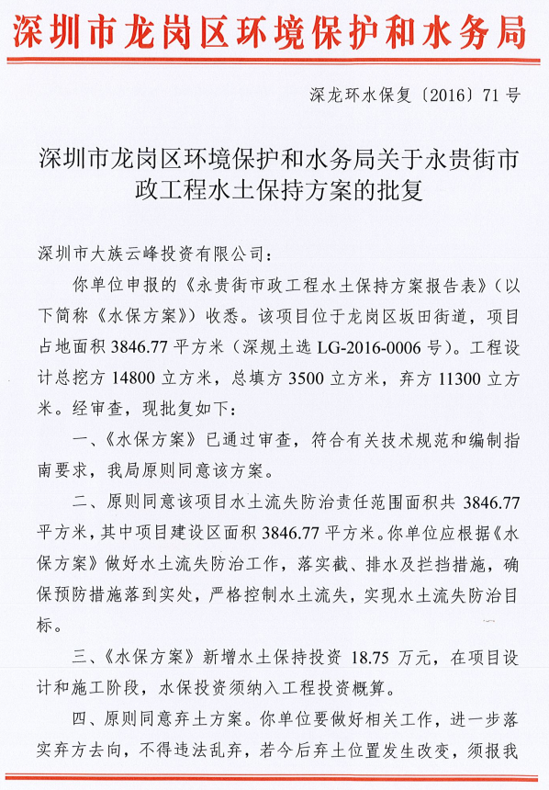
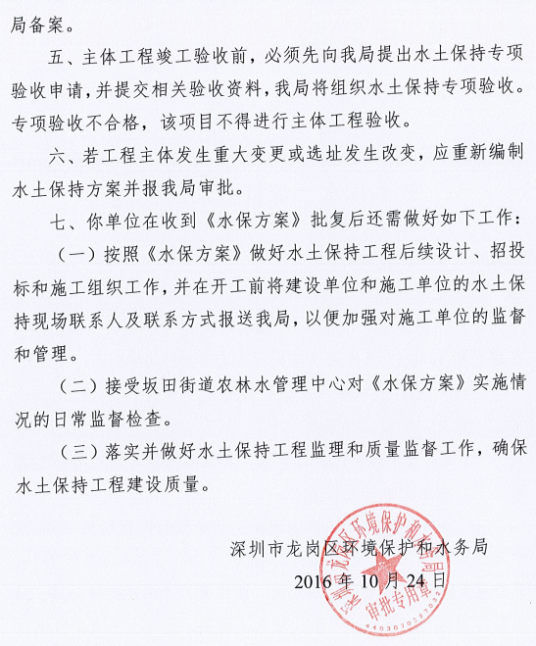

附件2：
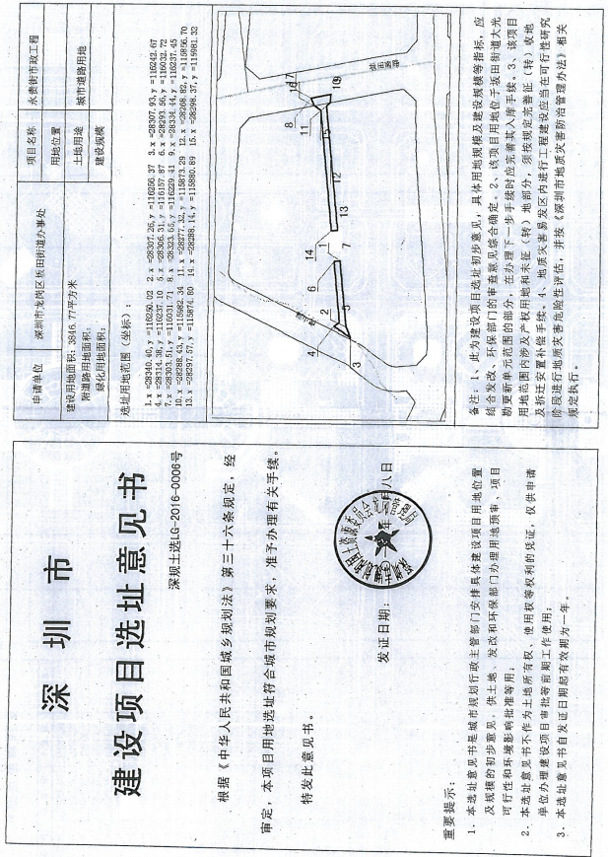

附件3：
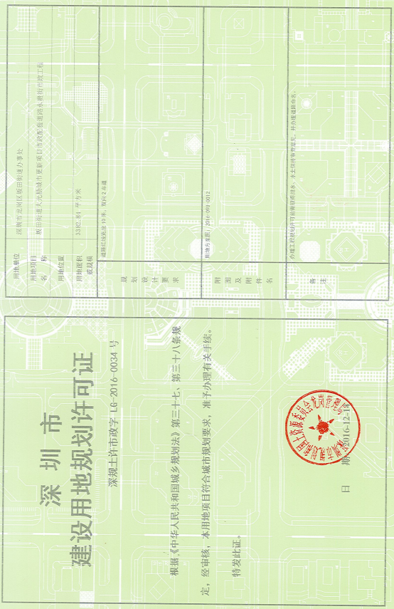
附件4：
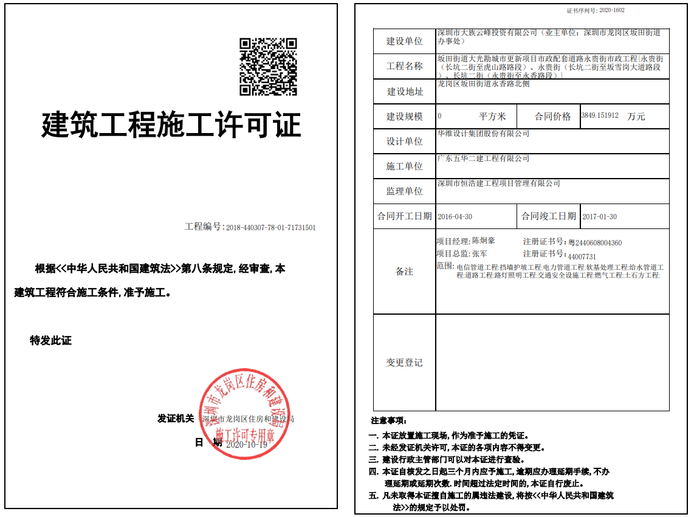

附件5 项目施工期现场照片集

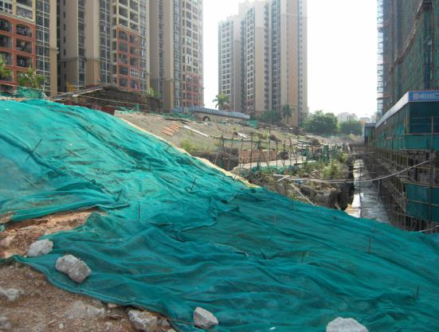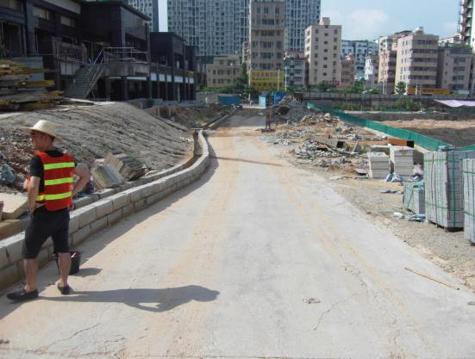

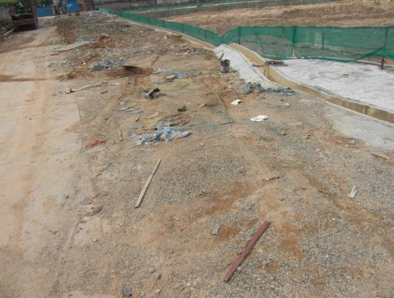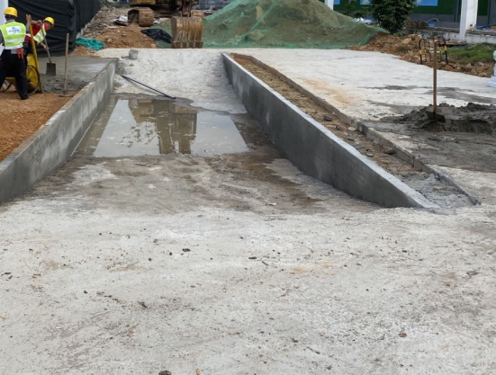

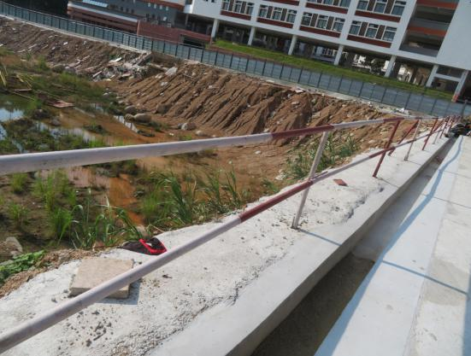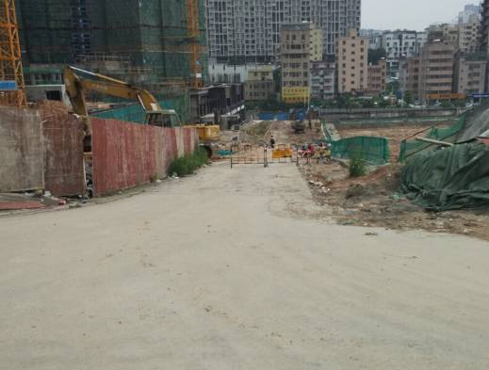

附件6 项目完工后现场照片集

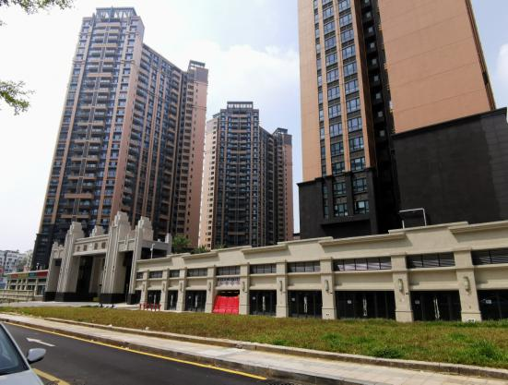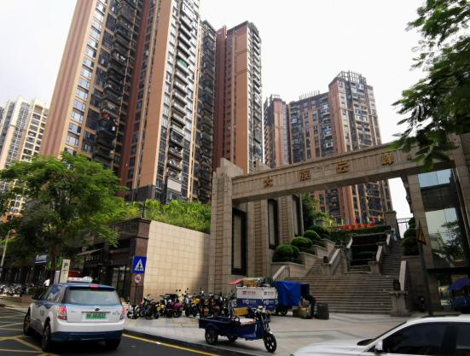
项目南侧为大族云峰楼盘 项目南侧为大族云峰楼盘

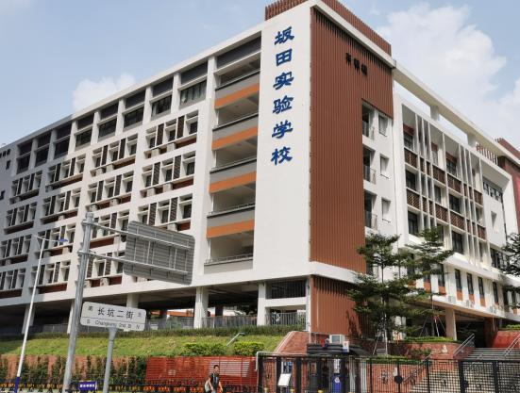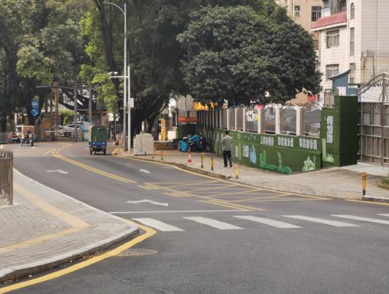
项目西侧为坂田实验学校 项目北侧为永香路

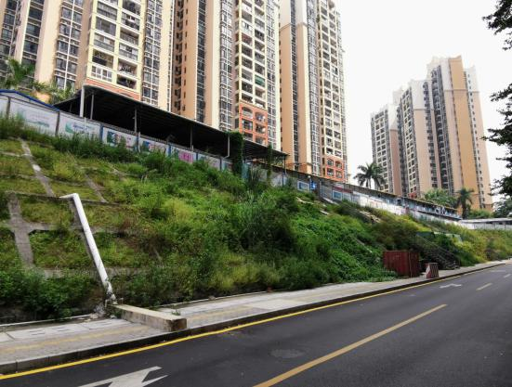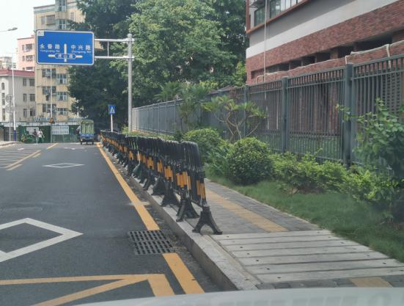
道路建设后边坡现状 道路建设后人行道绿化现状
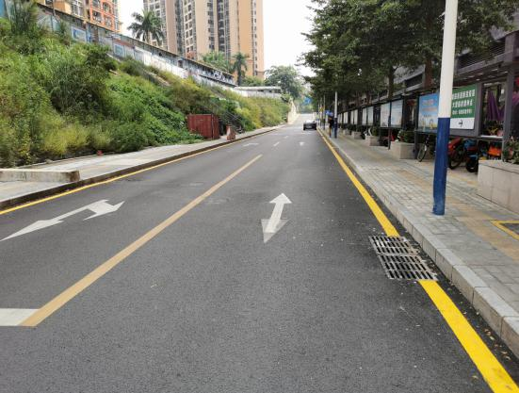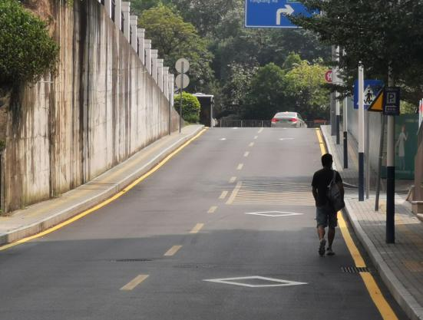
道路建设后用地现状 道路建设后用地现状

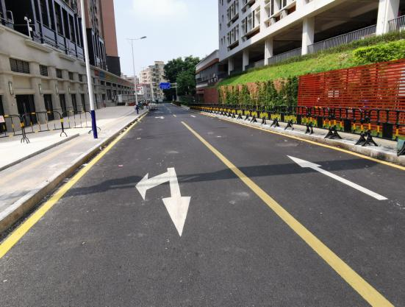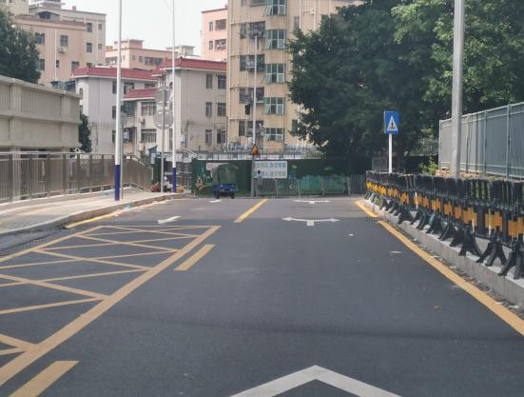
道路建设后用地现状 道路建设后用地现状

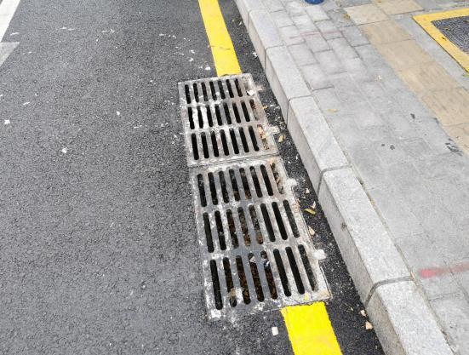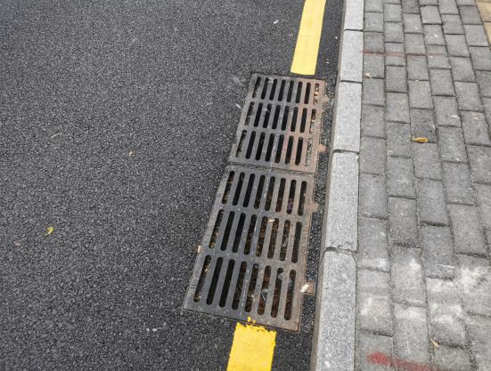
道路建设后排水系统现状 道路建设后排水系统现状

附件7

